通惠期货研究发展中心
核心观点： 指数缩量调整，震荡走势仍将延续

股指期货日报 2016年5月24日
医药行业
联系人：傅文浩
联系方式：021*68864418
一、股指期货指数走势
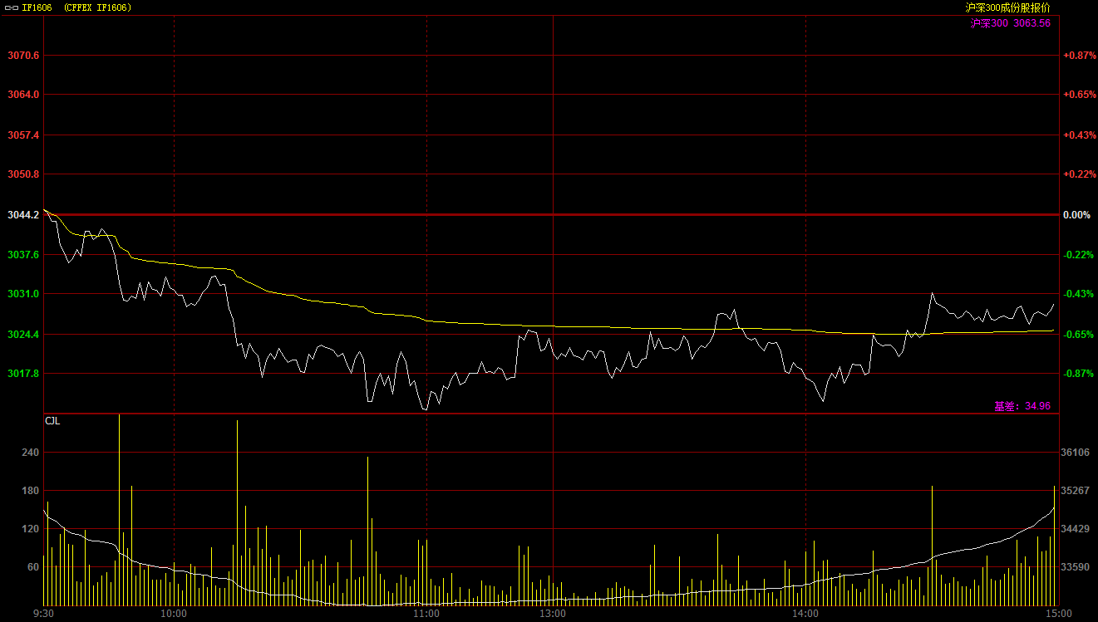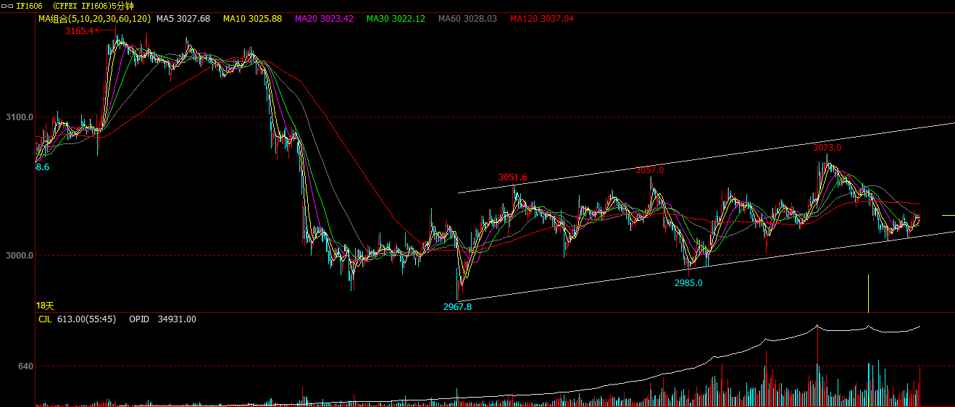
期指1606合约今日开盘于3045点，开盘之后在隔夜欧美股市下跌的利空影响下期指呈现震荡回落走势，随着指数重心的逐步下移，期指在3010一线获得支撑；之后期指基本在3010-3030区间震荡，尾盘多头资金逐步介入，期指重心逐步上移，最终期指1606合约报收于3028.6点，较前一交易日下跌15.6点，跌幅0.51%。现货300指数最终报收于3063.56点，较前一交易日下跌23.66点，跌幅0.77%。从日K线来看期指以长下影线的中阴线报收，指数险收五日均线，从技术形态来看，期指上下压力都较为明显，而短期低迷成交量很难打破当前格局，预计短期震荡格局仍将延续。从五分钟K线来看，期指今日两次触及下方上升趋势线，整体指数依然运行在上升通道之中，整体均线逐步趋多，预计短期期指或有技术性反弹。

名称 | 收盘价 | 涨跌 | 涨跌幅 | 成交量 | 持仓量
沪深300 | 3,063.56 | -23.66 | -0.77 | 5873438500
期指1606合约 | 3028.6 | -15.6 | -0.51 | 13615 | 34933

二、股指期货期现价差
 | 期货价格 | 现货价格 | 前一交易日价差 | 今日期现价差 | 较前一交易日变化
IF1606 | 3028.6 | 3063.56 | -44.22 | -34.96 | 9.27

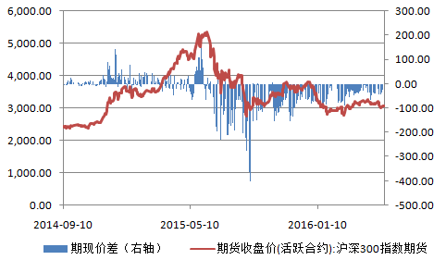
截止到今日收盘，期指主力1606合约贴水现货300指数34.96点，贴水幅度较昨日收窄9.27点。今日次主力合约1607合约贴水现货300指数71.96点，贴水幅度也较昨日有所收窄。今日价差结构有所收窄，反应市场人气有所好转，但整体贴水价差结构反应投资者并不看好后市，因此，短期反弹暂未改变中期偏空的局面。

三、结论
外围市场集体调整、人民币承压等多重利空突袭A股，大盘小幅低开后继续走低，沪指一度暴跌36点，受此影响期指主力也呈现弱势格局。从消息面来看，今日央行在公开市场进行650亿元逆回购操作，净投放200亿元，短期对于资金面担忧犹存。从盘面来看，上证指数呈现缩量下跌走势，2800一线支撑再度得到确认；在之前反弹空间有限的局面下，空头杀跌意愿不强，整体来看当前点位较为安全。综合来看，多空资金介入意愿有限，短期指数或维持震荡，等待外力打破市场平衡。

免责声明：本报告中的信息均来源于已公开的资料，我公司对这些信息的准确性及完整性不作任何保证，不保证该信息未经任何更新，也不保证本公司做出的任何建议不会发生任何变更。在任何情况下，报告中的信息或所表达的意见并不构成所述品种买卖的出价或询价。本报告版权归通惠期货研究发展中心所有。未获得通惠期货研究发展中心书面授权，任何人不得对本报告进行任何形式的发布、复制。如引用、刊发，需注明出处为“通惠期货发展研究中心”，且不得对本报告进行有悖原意的删节和修改。

